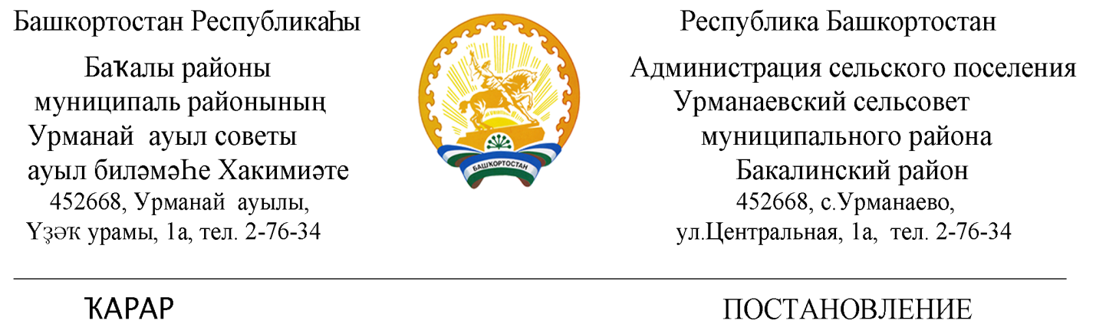
25 январь 2018 й № 4 25 января 2018 г.

Об организации ведения воинского учета
и выполнения мобилизационных мероприятий
в соответствии со ст.7 Закона Российской
Федерации «Об обороне»

П О С Т А Н О В Л Я Ю:

1.Назначить начальником сельского пункта сбора (СПС) главу сельского поселения Халисову Зумару Зубаировну.
2.Создать в администрации сельского поселения Урманаевский сельсовет сельский пункт сбора (СПС).
3. Определить местом размещения сельского пункта сбора – здание администрации сельсовета, расположенного по адресу: РБ, Бакалинский район, с. Урманаево, ул. Центральная, 1а.
4. Контроль за выполнением данного постановления оставляю за собой.

Глава сельского поселения
Урманаевский сельсовет
муниципального района
Бакалинский район
Республики Башкортостан З.З. Халисова

